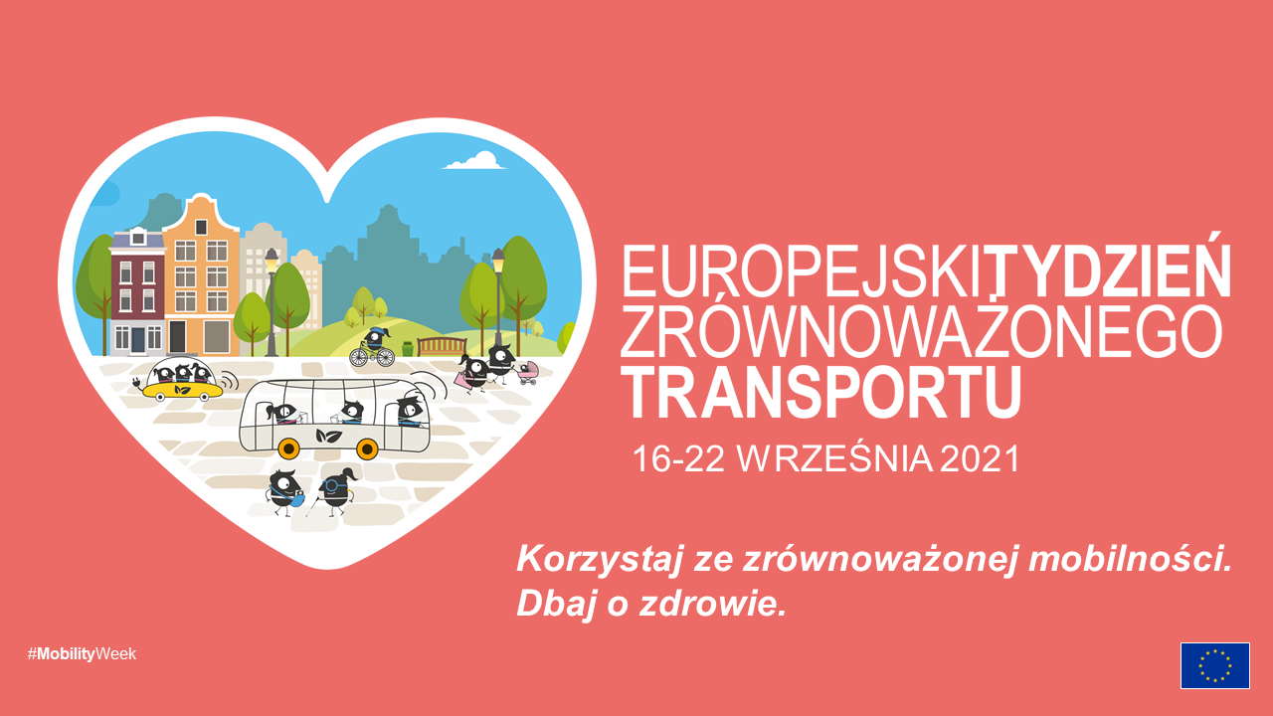

Konkurs plastyczno-ekologiczny z okazji ETZT 2021
Zapraszamy uczniów Szkół Podstawowych z terenu Gminy Nawojowa do udziału w konkursie plastycznym promującym ekologiczny transport. Konkurs pod hasłem: „Korzystaj ze zrównoważonej mobilności. Dbaj o zdrowie”, z okazji Europejskiego Tygodnia Zrównoważonego Transportu.
Gmina Nawojowa zachęca dzieci i wszystkich mieszkańców do skorzystania z innych form poruszania się niż samochód po terenie naszej gminy np. pieszo, rower, hulajnoga czy komunikacja zbiorowa.
Zadaniem uczniów będzie wykonanie pracy plastycznej promującej ekologiczny transport , a także działania wspierające ochronę powietrza w Gminie Nawojowa. Praca może być propozycją nowych eko-działań z zakresu transportu i bezpieczeństwa, jakie można wprowadzić w życie.
Technika pracy dowolna, np. farby, kredki, mazaki, ołówek .
Dopuszczalny format prac –A4 /A3– układ poziomy lub pionowy.
Poniżej regulamin konkursu oraz oświadczenie rodzica/opiekuna prawnego.
Konkurs trwa od 10 września do 30 września 2021 roku.

